QUESTÃO REFERENTE À DISCIPLINA DE EDUCAÇÃO RELIGIOSA. EJA F1
MÍSTICA E ESPIRITUALIDADE
Mística é um conceito amplo e pode variar de acordo com o concieto histórico e cultural. De modo geral, significa uma experiência extraordinária de contoto com o que é considerado sagrado. É algo que está para além da dimensão imanente, ou seja, da realidade que podemos ver, sentei e perceber. A mística é uma conexão com aquilo que é transcendente, isto é, que está além da realidade concreta e perceptível.
Dependendo da filosofia de vida ou da religião, o trancendente pode ser nomeado como Deus, sagrado,universal entre outros. Aquele que acredita nessa conexão com o transcendente e a vivencia é considerado místico.




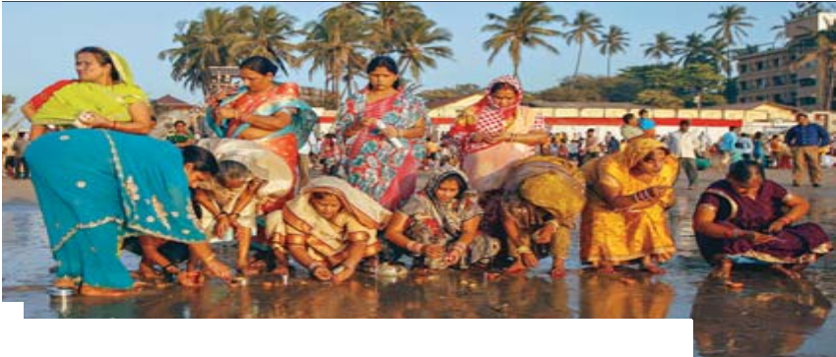




Durante a festa hindu de Diwali acendem-se velas na praia. Esse festival honra à deusa Lakshmi, uma das mais importantes do hinduísmo. É uma celebração com muita comida, luz, cor e fogos de artifício em comemoração ao triunfo da luz sobre as sombras, do bem sobre o mal.
Por meio de experiências místicas, as quais muitas vezes, incluem exercícios respiratórios, meditação, peregrinações, jejuns, festas, oferendas, vida em comunidade e tantas outras possibilidades, o místico acredita conectar-se com a dimensão transcendente.

Alguns rituais afro-brasileiro de Ano-Novo incluem oferenda a Iemanjá orixá que habita e rege o mar. Nessa ocasião, também são ofertadas flores à divindade.

PRÁTICAS DE COMUNICAÇÃO COM AS DIVINDADES
A crença em divindades está presente na maioria das religiões. Ao longo da história, os seres humanos sempre desejaram comunicar-se com as divindades. Por serem concebidas das mais diferentes formas – masculina, feminina, neutra, representando fenômenos naturais, defeitos ou virtudes dos humanos – e pela crença de que são capazes de controlar a própria natureza, as divindades sempre foram consideradas superiores aos seres humanos e, portanto, admiradas ou temidas. Na Antiguidade grega, por exemplo, acreditava-se que Poseidon dominava os mares e que Zeus era o responsável pelos raios e trovões.
Embora as formas de comunicação com as dividades sejam diversificadas, elas apresentam, de modo geral, uma caraterística comum: a necessidade dos seres humanos de estalecerer, de alguma forma, conexão com o sagrado.

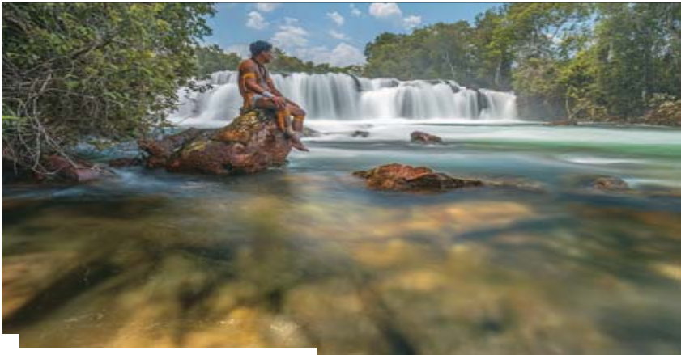
COMUNICAÇÃO DOS POVOS INDÍGENAS COM SUAS DIVINDADES.
A natureza é sagrada para os indígenas.
Os povos indígenas também têm formas de se comunicarem com as divindades. Mais de 800 mil indígenas habitam o território brasileiro e cada grupo compreende a ideia de divindade de uma maneira própria.
Para os tupinambás, o deus criador da terra e de tudo o que nela existe •se chama Monã que significa “ancião”; os guaranis chamam o deus criador de Nhanderu, o “primeiro pai”, que criou o mundo e seus habitantes; os Xavantes, por sua vez, não acreditam em um deus criador, e seus mitos pressupõem o mundo já criado. Acreditam que duas pessoas com poderes especiais criaram animais e vegetais em um mundo já existente e povoado.

A natureza é sagrada para os indígenas.
  M ǡ  
ϐ  ǲ  ǳǢ  G-

As sociedades indígenas se comunicam com as divindades por meio das dança, da música, das orações, das festas, entre outras práticas. De modo geral, o pajé- nome de origem tupi- é o intermediário entre os mundos material e espiritual. É ele quem intercede, junto às divindades e dos espíritos por toda comunidade, pedindo proteção e auxílio.
ϐ  ǲ  ǳǢ  G-



Leia os documentos a seguir e reflitam sobre eles. Depois, responda às questões.
{...} “Nossa aldeia é sagrada”. “Quando um índio diz que a própria ‘terra” é sagrada, não é força de expressão. Muitos povos indígenas acreditam em deuses e seres mitológicos ligados a elementos da natureza, e o território é o espaço físico onde essas divindades se manifestam. Ou seja: a terra não é apenas o lugar onde os índios moram. É um elemento central da religião e da identidade cultural deles. “É o lugar onde descansam os espíritos de nossos ancestrais”, diz o Yawanawa Joaquim tashka, que vive no Acre.

A TERRA sagrada dos índios. Disponível em: <https://super.abril.com.br/comportamento/a-terrasagrada-dos-indios>. Acesso em: 10 jan. 2019.

Art. 231 [...] § 1.º São terras tradicionalmente ocupadas pelos índios as por eles habitadas em caráter permanente, as utilizadas para as suas atividades produtivas, as imprescindíveis a preservação dos recursos ambientais necessários a seu bem-estar e as necessárias a sua reprodução física e cultural, segundo seus usos, costumes e tradições.

BRASIL. Constituição da República Federativa do Brasil . 35. ed. Brasília: Câmara dos Deputados/ Edições Câmara, 2012.

Do ponto de vista da espiritualidade, qual é a importância da terra para os povos indígenas?

Na sua opinião, a sociedade reconhece a importância das terras indígena? Justifique sua resposta.

